## «Трудовая занятость подростков как фактор профилактики безнадзорности и правонарушений несовершеннолетних»

(Информация подготовлена в рамках месячника правовых знаний, который проходит под девизом «Твое завтра начинается сегодня»)

Инспектор по профессиональной ориентации

ГКУ "ЦЗН Октябрьского района" Н.В. Булатова

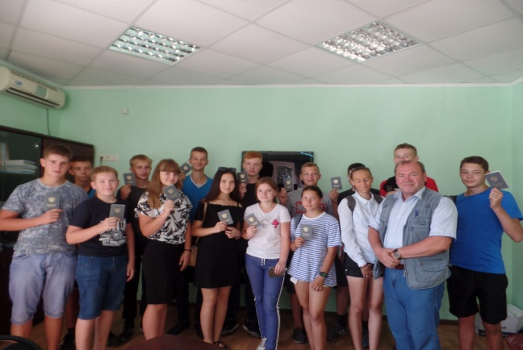

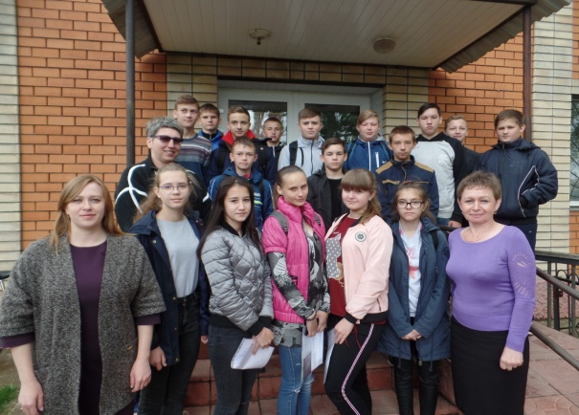

Среди множества причин правонарушений в современном обществе называют безработицу, нестабильное материальное положение. В подростковом возрасте, когда ребенок полностью зависим от родителей, у него вполне естественно возникает желание иметь определенную сумму денежных средств на удовлетворение собственных потребностей и нужд. Если же родители не могут субсидировать желания дочери или сына, при определенном стечении обстоятельств это может стать проблемой и послужить стимулом к совершению подростком противозаконных поступков.

В целях профилактики безнадзорности и правонарушений несовершеннолетних граждан на протяжении многих лет Государственное казенное учреждение « Центр занятости населения Октябрьского района» реализует мероприятия по программе содействия занятости населения «Организация временного трудоустройства несовершеннолетних граждан в возрасте от 14 до 18 лет в свободное от учебы время».

**Государственная услуга** направлена на обеспечение права граждан на труд и на вознаграждение за труд, удовлетворение потребностей несовершеннолетних граждан в возрасте от 14 до 18 лет в работе и заработке в свободное от учебы время, приобретении опыта и навыков работы.

**Получателями государственной услуги являются:**

* Несовершеннолетние граждане в возрасте от 14 до 18 лет.

**Перечень документов, необходимых для получения государственной услуги:**

* Заявление о предоставлении государственной услуги по организации временного трудоустройства несовершеннолетних граждан в возрасте от 14 до 18 лет;
* Паспорт гражданина Российской Федерации или документ, его заменяющий, — для граждан Российской Федерации;
* Индивидуальная программа реабилитации инвалида, выдаваемая в установленном порядке, — для граждан, относящихся к категории инвалидов.

**Для трудоустройства подросткам необходимо представить в центр занятости населения по месту регистрации следующие документы:**

* Заявление о предоставлении государственной услуги содействия гражданам в поиске подходящей работы;
* Заявление  о предоставлении государственной услуги по информированию о положении на рынке труда;
* Согласие  несовершеннолетнего гражданина на обработку персональных данных;
* Письменное согласие законного представителя (одного из родителей/ опекуна, попечителя) на обработку персональных данных несовершеннолетнего гражданина,

**Центр занятости населения предоставляет государственную услугу бесплатно в соответствии с договорами о совместной деятельности, заключаемыми с работодателями.**

**При трудоустройстве на работу вы должны иметь при себе следующие документы:**

* паспорт;
* медицинскую справку (форма № 086-у);
* свидетельство пенсионного страхования (СНИЛС);
* идентификационный номер налогоплательщика (ИНН);
* согласие на трудоустройство законного представителя (одного из родителей/ опекуна, попечителя)

**Прием на работу несовершеннолетних граждан осуществляется после предварительного обязательного медицинского осмотра.**

**Примерные виды работ:**

* уборка, благоустройство и озеленение территорий;
* подсобные работы в школах;
* благоустройство и ремонт детских игровых и спортивных площадок;
* другие доступные виды трудовой деятельности.

**Финансирование и оплата труда**

При участии в мероприятиях несовершеннолетние граждане получают:

Заработную плату, установленную и выплачиваемую работодателем за фактически отработанное время (выполненную  работу). Оплата труда несовершеннолетних производится работодателем в соответствии с действующим законодательством. Заработная плата несовершеннолетнего не может быть ниже минимального размера оплаты труда, установленного законодательством Российской Федерации.

Материальную поддержку,  за счет средств областного бюджета в месяц, на каждого несовершеннолетнего гражданина, направленного Центром для временного трудоустройства у Работодателя, путем перечисления через кредитные организации на лицевые счета, указанные в заявлениях несовершеннолетних граждан, направленных Центром для временного трудоустройства. Расчет материальной поддержки несовершеннолетним гражданам производится за календарные дни (за любой период (день, неделя) участия во временных работах, в том числе за период временной нетрудоспособности, наступившей в период участия во временных работах).